Разработка плана-конспекта урока и мультимедийных учебных материалов в среде SMART notebook по изобразительному искусству для учащихся 7 класса по теме «Интерьер дворянской гостиной»

Выполнила:
Маслова Ольга Сергеевна,
учитель изобразительного искусства

Соединение мира вещей с интерьером, 2 часа.

Интерьер дворянской усадьбы XVIII-XIX вв. органично объединяет мир вещей с пространством комнаты, с интерьером. Вещи отражают статус человека в обществе, его увлечения. Живопись XVIII-XIX вв. передает царящую в комнатах одухотворенность предметно-пространственной среды, привнесенной ее обитателями.

Тип урока. Интегрированный (русская национальная культура , русская классическая литература, музыкальный ряд).
Цели урока:
- познакомить учащихся с архитектурным обликом и внутренним убранством дворянской усадьбы, дворянской гостиной, укладом жизни в “дворянских гнёздах”;
- повторить принципы построения предметов с учетом линейной перспективы;
- закрепить построение интерьеров с одной и двумя точками схода;
- приблизиться к истокам русской дворянской культуры, воспитывать чувство прекрасного;
- используя материал урока, продолжить работу по формированию у подрастающего поколения эстетических и нравственных норм.
Формирование универсальных учебных действий (УУД).
Личностные УУД:
- развитие эстетических чувств на основе знакомства с произведениями искусства;
- духовно-нравственное развитие детей посредством формирования особого отношения к искусству России XVIII-XIX вв. — источнику красоты и вдохновения.
Регулятивные УУД:
- развивать умение принимать и сохранять творческую задачу, планируя свои действия в соответствии с ней;
- вырабатывать способность различать способ и результат действия;
- в сотрудничестве с учителем ставить новые творческие и учебные задачи.
Познавательные УУД:
- развивать способность смыслового восприятия художественного текста;
- осуществлять анализ объектов, устанавливать аналогии.
Коммуникативные УУД:
- адекватно использовать коммуникативные (речевые) средства для решения различных коммуникативных задач, овладевать диалогической формой коммуникации;
- формулировать собственное мнение;
- адекватно оценивать свою роль в коллективной творческой деятельности.
Оборудование
- Иллюстративный материал – Презентация на тему «Усадьба. Убранство дворянской гостиной» в программе SMART notebook ;
- Чертеж построения помещения с одной и двумя точками схода;
- Аудиозапись («Мазурка» П.И.Чайковский , «Полонез Огинского»).

Ход урока

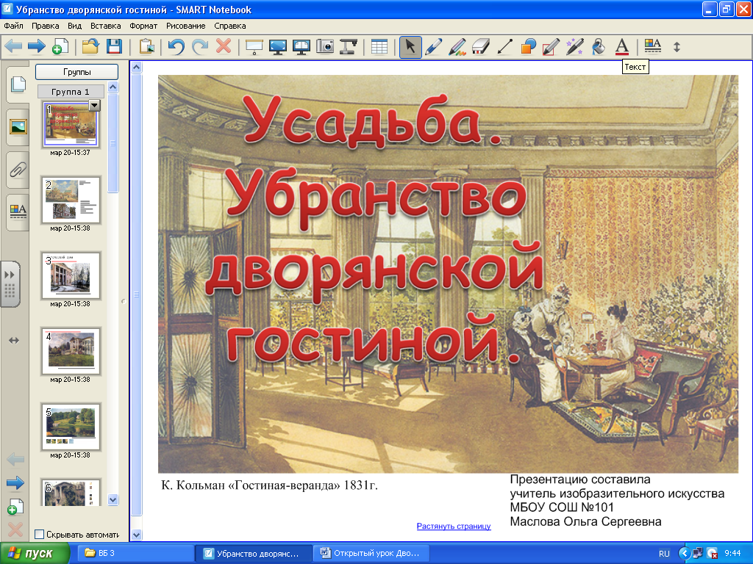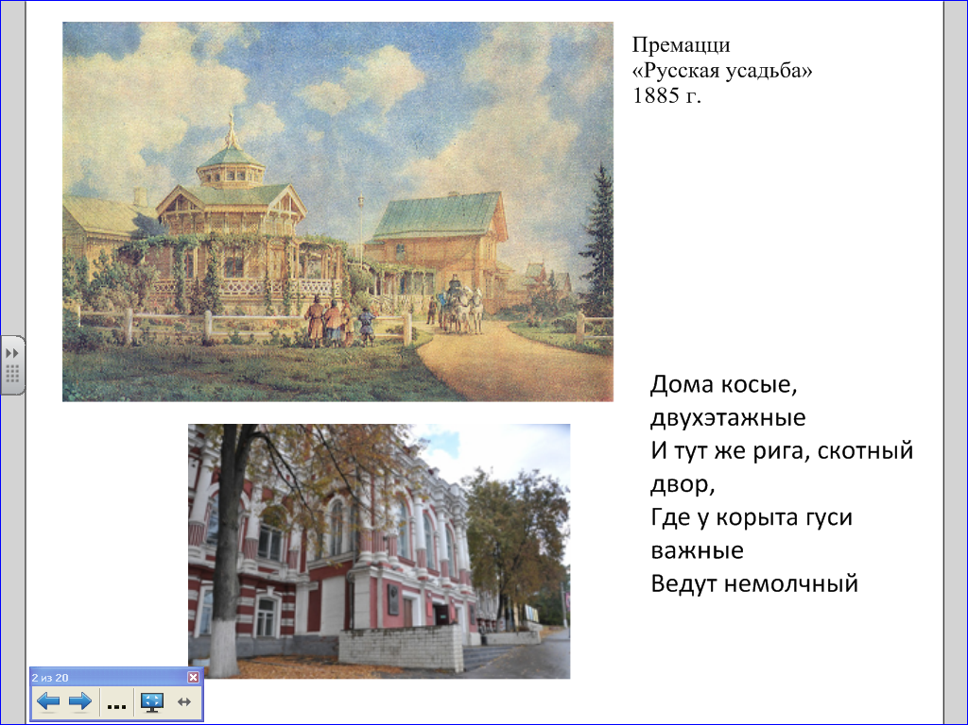

(Слайд 1, 2)

У: - Здравствуйте! Рисунки свои все взяли? Сегодня мы продолжим разговор о «дворянском гнезде» XVIII-XIX вв - о купеческих, помещичьих усадьбах, и о главной комнате дома – гостиной. И если нужны поправки в рисунках – по ходу дела будем их вносить.
В дворянской среде существовало два стиля жизни, сильно отличавшихся друг от друга. Один из них был типичен для той части дворянского сословия, которая большую часть жизни проводила в больших городах. Эта жизнь, полная внешнего блеска и кажущаяся на первый взгляд очень активной, состояла преимущественно из бесконечной вереницы приемов, балов, выездов в театр и других форм светского общения, на самом деле не имела глубокого содержания.

Дома косые, двухэтажные
И тут же рига, скотный двор,
Где у корыта гуси важные
Ведут немолчный разговор.
В садах настурции и розаны,
В прудах зацветших караси.
Усадьбы старые разбросаны
По всей таинственной Руси ".
Н. Гумилев

Вот какое описание мы видим в творчестве Гумилева, и вот как увидел русскую усадьбу Луиджи Премацци (русский акварелист итальянского происхождения).
Скажите, а вот этот особняк находился в городе или на селе? И почему вы сделали такой вывод? (Слайд 2)

Совершенно другой была жизнь провинциальных дворянских усадеб, которая текла спокойно и неторопливо в непосредственной близости от природы и простого народа. Это различие между городской жизнью и жизнью в поместье очень точно раскрыто в романе А.С.Пушкина "Евгений Онегин". Так же описание «дворянского гнезда очень подробно дано в творчестве Тургенева («Дворянское гнездо», «Записки охотника», «Отцы и дети»), Льва Толстого, Чехова, Бунина. Я просила вас поискать в произведениях, которые вы уже прошли по литературе и еще не проходили, описания комнат.
- Выразительное чтение учениками описания дворянской усадьбы:
-у1: В романе Тургенева "Отцы и дети": "Небольшая, низенькая комнатка, в которой он [Кирсанов Павел Петрович] находился, была очень чиста и уютна. В ней пахло недавно выкрашенным полом, ромашкой и мелиссой. Вдоль стен стояли стулья с задками в виде лир; … в одном углу возвышалась кроватка под кисейным пологом, рядом с кованным сундуком с круглою крышкой. В противоположном углу горела лампадка перед большим темным образом Николая-чудотворца… на окнах банки с прошлогодним вареньем, на бумажных их крышках сама Фенечка написала крупными буквами: «кружовник». Под потолком, на длинном шнурке, висела клетка с короткохвостым чижом…»

У: - Скажите, как по-вашему, какие детали показывают, что это Россия, а не Франция или Англия.
- Такие национальные черты быта, как икона Николая-чудотворца, одного из самых почитаемых святых на Руси, или банки с крыжовенным вареньем, не дают усомниться в том, что мы находимся в доме русского человека.
у2: -Л.Н.Толстой «Утро помещика»:
«В небольшой комнате, которую занимал Нехлюдов, стоял старый кожаный диван, обитый медными гвоздиками; несколько таких же кресел; раскинутый старинный бостонный стол с инкрустациями, углублениями и медной оправой, на котором лежали бумаги, и старинный желтенький, открытый английский рояль с истертыми, погнувшимися узенькими клавишами. Между окнами висело большое зеркало в старой позолоченной резной раме. На полу, около стола, лежали кипы бумаг, книг и счетов. Вообще вся комната имела бесхарактерный и беспорядочный вид; и этот живой беспорядок составлял резкую противоположность с чопорным старинно-барским убранством других комнат большого дома.»
у3:-“Белые дома с колоннами в тенистой чаще деревьев; сонные, пахнущие тиной пруды с белыми силуэтами лебедей, бороздящих летнюю воду; старые нянюшки, снимающие пенку с варенья; жирные, обжорливые моськи, ворчащие от сахара и злости; бранящиеся помещики; бабушки в чепцах; художники, карлики, крепостные астрономы. Внутри, в комнатах — чинные, комфортабельные стулья и кресла, приветливые круглые столы, развалистые бесконечные диваны, хрипящие часы с ржавым басистым боем, и люстры, и подсвечники, и сонетки, и ширмы, и экраны, и трубки...” (Врангель Н.Н.)
У: - Спасибо.
Это описание дворянской усадьбы принадлежит известному русскому искусствоведу начала 20 века барону Николаю Николаевичу Врангелю.
- Скажите, а вы хотели бы своими глазами увидеть жизнь того времени, познакомиться с нравами, посмотреть дома, наряды….
- Ответы учеников.

(слайд 3)
У: - А сейчас я приглашаю вас на заочную экскурсию в дворянскую усадьбу. Мы познакомимся ближе и подробнее с внешним обликом дворянского гнезда через творчество Станислава Жуковского.
Усадьба была родным домом для многих дворян XVIII–XIX веков — военных, политиков, деятелей культуры. В усадьбе дворяне рождались, росли, там они впервые влюблялись. Приезжали сюда в свободное от учёбы и службы время. В усадьбе жили после выхода в отставку. Здесь же нередко обретали и вечный покой.
Давайте мы не только рассмотрим картины известных и неизвестных художников, но и узнаем – знаете ли вы законы линейной перспективы и основы цветоведения. А заодно проверим и художников – везде ли они воспользовались такими знаниями? В этом нам помогут задания.
Первое задание – найдите линию горизонта и точку схода на ней. (Слайд 3,4)

(Слайд 4)
(Пока ученики выполняет задание, мы продолжаем урок)
Усадебная культура сложилась в России сравнительно поздно — во второй половине XVIII века. После указа Петра III в 1762 году об освобождении дворян от обязательной государственной службы дворянин был волен выбирать: посвятить себя службе или удалиться в деревню и заняться хозяйством. Многие помещики предпочли последнее.
Давайте разберем задания, выполненные ребятами. Линия горизонта найдена? Построение зданий соответствует законам перспективы? Линии сошлись на горизонте в точке схода?

(Слайд 5,6)
Перейдем к следующим заданиям: найдите для каждой области ее место расположения на картине. (Слайды 5, 6)
(Первый вариант – более легкий, второй – для более внимательных. Пока учащиеся выполняют работы, учитель ведет рассказ о жизни помещиков)
Помещики в силу своего достатка, вкуса, фантазии преображали старинные родительские дома в модные классические особняки, привозили сюда новую, часто выписанную из-за границы, мебель, посуду, книги, скульптуры, разбивали вокруг сады и парки, выкапывали пруды и каналы, возводили садовые павильоны и беседки. Барская жизнь в деревне перестраивалась на новый лад.
Центром любой усадьбы служил барский дом, обычно деревянный, но отделанный под камень. Он был виден с дороги, задолго до подъезда к имению. Длинная тенистая аллея, обрамлённая высокими деревьями, вела к нарядным воротам — въезду на территорию усадьбы.
Что представляла собой дворянская усадьба в XVIII — первой половине XIX века?
Многое зависело от того, для чего она предназначалась. Большинство усадеб, скромных и уютных, использовалось для постоянного житья. Другие — подмосковные Останкино, Архангельское, Кусково — служили хозяевам для отдыха и увеселений. Они нечасто наезжали сюда, хотя всё здесь было нарядно и красиво.
Как правило, усадьбу строили в живописном месте, часто на берегу реки или пруда.
- Какая картина Жуковского оставила наибольшее впечатление, куда вы хотели бы попасть?

(Слайд 7)
Хорошо. А теперь перейдем внутрь покоев и посмотрим на гостиные и иные помещения глазами художников-современников.
Слайд 7.
Центральное место в доме занимал парадный зал для званых обедов, балов и торжественных церемоний, как правило, он находился за стеной вестибюля. В интерьере зала преобладали два цвета — белый и золотой, что придавало помещению благородный вид и создавало выгодный фон для пестрых костюмов гостей.

(Слайд 8,9)
У: Рассмотрим интерьеры помещичьих домов и усадеб.
И конечно же поговорим о том, как правильно нарисовать комнату на листе – построить интерьер с одной и двумя точками схода. Вспоминаем – с чего начинается построение? Слайд 8,9.

у: - С проведения линии горизонта и нахождения точки схода!

У: - Правильно! Когда на рисунке обозначатся стены, пол и потолок – можно расставлять мебель, учитывая, что горизонтальные линии будут подчинены точкам схода, а вертикальные…

- Останутся вертикальными!
- Отлично! А кто сможет на доске выполнить задание – найти линию горизонта, точки схода, проверить правильность построения. Пожалуйста – пройдите к доске.
Слайд 10, 11, 12.
Учащиеся по очереди выполняют задания на интерактивной доске. Используем фигуру прямоугольник и линию с утилитой множественного клонирования.

(Слайд 10, 11, 12, 13)
Повторяем принцип построения интерьера с двумя точками схода.
На линии горизонта ставим две точки схода, горизонтальные линии помещения встречаются либо в 1-й, либо во 2-й точке. Вертикали остаются вертикальными.
Слайд 13.
Если позволяет время – учащиеся выполняют задания в следующих слайдах, чтоб как можно больше детей вышло к доске. Если нет – разбираем всем классом.
Слайд 14, 15, 16, 17, 18.

(Слайд 14,15, 16,17)

(Слайд 18, 19, 20)

Пока учащиеся работают у доски, учитель рассказывает о быте того времен:
У: Полы выкладывали наборным паркетом. Особой красотой отличаются паркеты Останкинского дворца, одного из богатейших в Подмосковье.
Стены комнат драпировали шёлковыми тканями, натянутыми на рамы. Нижнюю часть стены отделывали крашеными деревянными панелями. В очень богатых домах на стенах висели шпалеры — безворсовые ковры ручной работы, которые стоили баснословно дорого.
Сверху стены залов украшал лепной карниз. Нередко и потолок имел лепной орнамент, но чаще его покрывали плафонной живописью на мифологические или аллегорические темы.
В богатых усадьбах гостиная и зала служили разным целям, а в большинстве же домов они прекрасно совмещались.
Современники, безусловно, воспринимали залу или гостиную как парадный, и оттого официально-холодный апартамент.
- Проверим правильность выполнения задания. Линия горизонта есть? Основные линии построения встретились в точке схода? Отлично!
у3: - В 19 в. особое место в украшении залов усадебного дома стали занимать произведения живописи и скульптуры.
Но не только картинные галереи были в новинку для дворянской усадьбы. В дворянских домах появились неведомые ранее специальные помещения: кабинеты, парадные столовые, карточные комнаты, бильярдные, парадные спальни. Так постепенно усадебный дом стал местом творчества, весёлых развлечений, приятного отдыха.
- Скажите, пожалуйста, вам понравились парадные залы? Хотели бы вы попасть туда на карнавал, примерить подходящие костюмы, бальные платья?
А кто хотел бы так – «костюмировано» - отметить свой день рождения? А провести выпускной бал?
- ответы учащихся.
У: - На следующем уроке мы продолжим работу над начатыми рисунками с интерьером (мы их начали на предшествующем уроке). В них мы кое-что добавим. Что? Давайте угадаем!
Слайд 21, 22.

Следующая наша тема будет посвящена как раз одежде и быту русских дворян. Ученики продолжают работу над рисунками, начатыми на предыдущем уроке – построение, тон и светотень в интерьере.

Подведение итогов урока, выставление оценок, домашнее задание.

